### 货币基金上课第二天 文档如下：

比如通过5种不同基金的整理和对比，发现了它们收费和风险的差异。有的学员发现一些基金分了前端和后端两个不同的代码，提出了疑问

这里班班说一下哈，前端和后端是两种不同的收费方式，前端是申购的时候就把申购费收了，后端是申购的时候先不收申购费，赎回的时候再申购费、赎回费一起收。基金公司为了方便管理，就分了两个代码。费率大家都看到啦，随着持有时间越长收的越少，那么假如你打算长期持有的，选后端收费就更合适了

由于货币基金流动性好，风险很低，在银行1年期定期存款利率下降到只有1%+的时候，货币基金2%-3%的年化收益仍然具有一定的优势，适合我们将自己暂时还没有安排去处，或者短期可能就要用的钱放在里面。既保证了资金的流动性，随时可以取用，也能同时赚取一点收益

大家最熟悉的货基可能就是余额宝了，现在很多的金融App以及银行卡都会给大家提供一些活期理财产品，收益有2-3%随时可以取用。你点进去查看详细的资料，就会发现大部分都是货基

货币基金的申购赎回的确认时间一般是T+1，如果遇到周五，在周五赎回，就要等到下周一才能确认。所以不能完全等同于活期，如果要用钱，需要留出一个交易日的时间，双休日、节假日更要多留一些时间

不过现在许多平台利用自身的资金优势提供快赎服务，1秒钟到账，赎回的当天不计算收益。后来因为上面监管的要求，货基快速限额每天1万元。1万元以内可以快速赎回，额度用完了，就只能使用传统的普通赎回，T+1资金到账。还有一些存在货基里的钱可以直接消费，比如微信的零钱通、支付宝里的余额宝

下面我们就来看看如何挑选最牛货基

购买货基，我们倾向于选择那些成立时间长，收益长期稳定排在前面，发挥稳定的“学霸”。有了这个思路挑选起来就很明确了

我们打开天天基金网，找到货币基金排行

我们看到有一些货基没有近5年，近3年的数据，说明这只比较新，成立后还没有满5年或3年

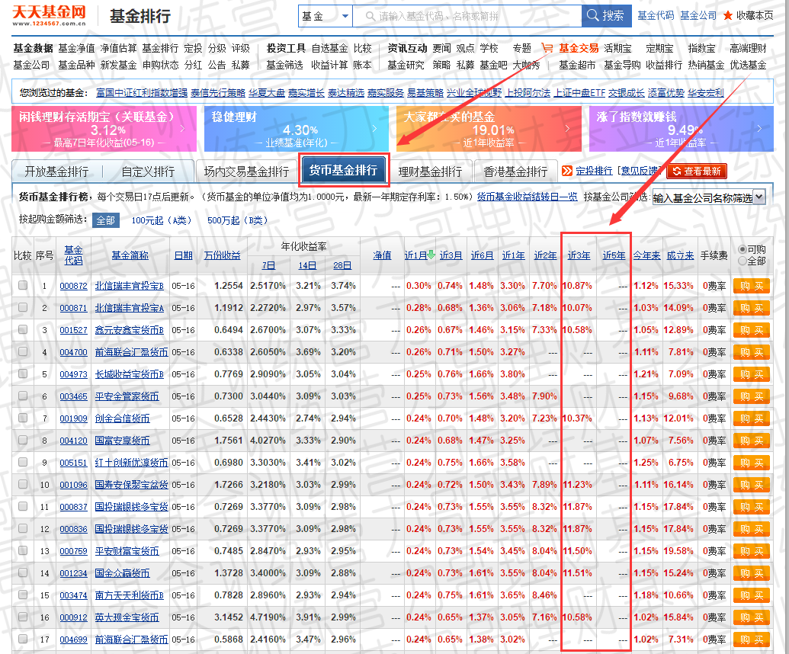

首先，我们按照5年的投资回报率进行排名，在标题栏上找到近5年，点击一下，排名就出来了。可以把范围放得大一点，选择前50名备选

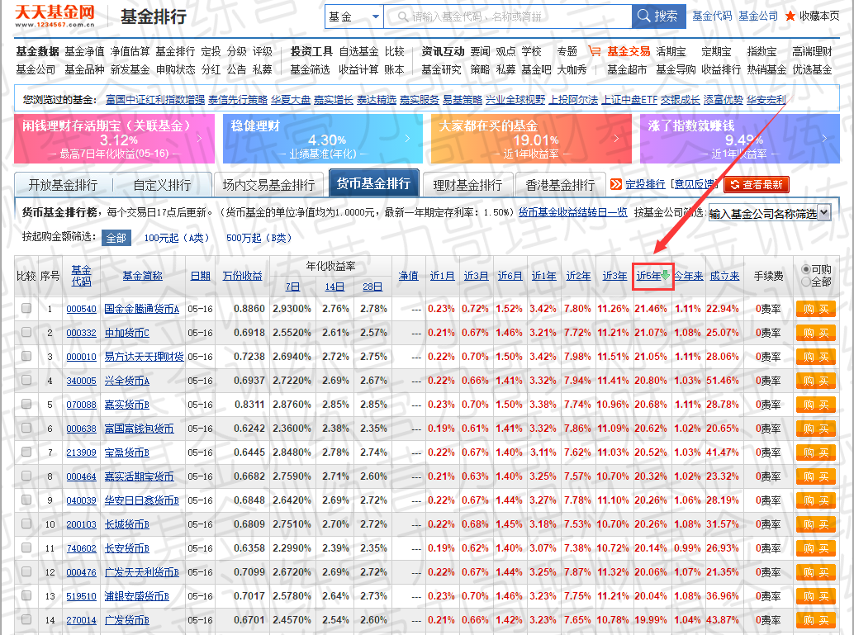

然后我们再按照近3年，近2年，近1年进行排名，取出名单。把这些名单放到一起进行对比，找出其中一直稳定排在榜单上的基金，作为我们的货基投资标的

因为排名靠前的货基收益差别不算太大，可能第1名和第20名就差了0.1%，所以，我们不用太纠结和计较。本来就是用来存放我们一些不定期就要使用的资金，实际的收益差别不会太多，怎样方便就怎样来

除了货基，我们还有一些什么样的工具可以来放置一些我们随时可能需要使用的钱呢？

之前大家可能见过一些银行智能存款产品，大多数是一些不知名的小银行推出的，和一些互联网平台合作售卖，比如小米金融、京东金融等等

它们的一些银行存款产品收益比普通的银行定期存款更高，小银行为了竞争，比大银行更有创新的动力和意识。一般的银行定期存款到期才能拿出来，比如5年期就要存满5年取出来，这笔资金锁定5年，银行就方便拿这笔钱去放贷赚取利差，如果你提前支取打乱了银行的节奏，按照银行惩罚性的规定就只能按活期利息算，白白损失了许多收益

智能存款怎么做呢？你提前支取，实际上银行后台会去做匹配，相当于是把这笔银行存款转让给了其他购买的人，这笔钱照样能锁定5年，只是换了不同的人持有，银行没损失，你也没有利息损失

可惜的是，国家出于金融稳定性的考虑，已经不允许银行再发行类似的产品了，如果大家以前见过这一类的产品，就会发现现在都没了。已经买好的不受影响，新来的就买不了了

少了这一类产品之后，我们也可以考虑下自己常用的银行APP里面，类似的短期理财产品。这些产品有的可以随存随取，有的可能有30天的期限，有的可能更长。就需要我们根据自己用钱计划来选择，避免你要用钱，但是钱在理财里面没有到期不能动的这种情况

这些产品有五花八门的名字，并不都是基金，但本质上差不多，产品收集了投资人的钱，由管理人去管理投资，所以我们可以仔细看一下产品的介绍，重点关注这些钱投到什么地方去。一些投资货币市场和债券的产品相对风险更低，如果日期也合适可以考虑放置我们活期的资金

除了生活中留出的一些闲置的、可能要用的钱可以配置在货基或者短期理财里。平时还有一些场景下的活钱我们也可以充分利用起来

比如你的证券账户里准备用来投资的钱，或者刚刚卖掉股票基金留在账户里的资金

现在的券商几乎都为大家考虑了这一点，在自己家的证券App里推出了一些短期的资金管理工具，比如华泰证券的天天发、天天财，国金证券的佣金宝等等，大多数是对接了一只货币基金，也有的对接的是银行存款产品

不同的是，它会在收盘后自动帮你申购，赚取收益，第二天开盘时候这个钱可以回到账户里，买基金买股票时直接使用。有点像支付宝的余额宝、微信的零钱通，能够产生收益，花钱的时候也可以直接扣很方便，而这些券商版的“余额宝”是让你买基金、买股票时可以直接扣，不用的话就继续在货基里产生收益

证券账户里的钱除了可以投资这些短期资金管理工具，我们还可以在月末、季末、年末、节假日前等这些市面上经常会缺钱的时期，主动去投资国债逆回购这个品种，往往会有比较高的收益

这里班班简单给大家介绍一下“国债逆回购”这个投资品种，如果你已经开过证券账户买过股票、基金，下次可以尝试一下把证券账户里的闲置资金利用起来。还没有使用过证券账户的学员可以听一听，将来开户之后可以试一试

国债逆回购风险很低，几乎不会亏钱。它是一些机构，缺少流动资金，于是把自己持有的国债作为抵押，来向我们投资者借钱，并支付一定的利息，通常短期借来周转一下，借1天、2天、3天不等。市场上越缺钱的时候，他们肯给的收益就越高

国债逆回购深市1000元起，沪市10万元起

国债逆回购是像股票一样的交易，由买卖双方出价，你出的价有人愿意接手，系统就会撮合你们成交。但是国债逆回购比较有意思的地方是，买卖双方出的不是价格，而是利率。比如你买1天期的国债逆回购，意思就是把钱借出去1天，你填上4.5，1000元钱，下单，意思就是我借1000元，4.5%的年化收益，如果有人愿意以这个利息借，那么买卖双方就成交达成了

1天到期了之后，不用再做任何操作，钱和利息自动回到你的账户

具体操作是输入相应的代码，比如你借1天，就输入1天期国债逆回购代码，10万门槛的土豪版是204001，1000元起的平民版131810，借3天，就输入3天期国债逆回购的代码土豪版204003，平民版131800，然后填上利率，因为我们是借钱出去，所以要点卖出，而不是买入，等待成交。如果希望快速成交，可以参考当下实时的成交利率是多少，填上买出的利率可以马上成交

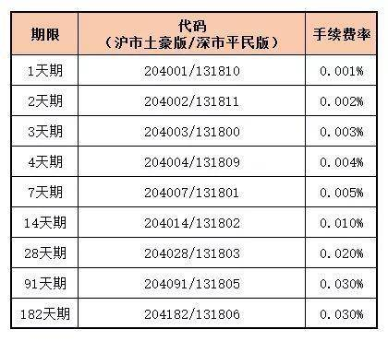

许多券商把国债逆回购的交易单独做成了一个用户友好的交易界面，看起来更简单方便。比如华泰证券，点击国债理财，点击国债逆回购品种，就可以直接进入下单界面，每个品种后面也注明了计息天数，点进去有日历图很直观的看到哪几天计息，资金何时可取，何时可用

最后，总结一下

活期资金是我们一些随时可能要取用的钱，流动性要好，风险要低，顺便能赚取一点收益

主要的工具有货币基金、短期理财

货币基金比较方便，银行卡、支付宝、微信等常用的地方都能见到它的身影

短期理财需要留意具体的产品到底是投什么的，投的对象风险低，那么产品的风险也会比较低。并且留意可以取出的时间和自己的实际情况是否合适

证券账户中的流动资金，可以开通券商自带的余额理财功能，市场缺钱的时候，可以参与国债逆回购加几个鸡腿

作业：

1、按照课上教的方法，挑选2只优秀的货币基金

2、复盘

清点自己的活期资金，写一下目前自己是怎么处理的

3、小结

列出我们今天课上学到了哪些活期资金管理工具和它们大致的收益率

4、你的调整计划

根据自己的情况，标明哪些工具是你自己比较适用的，要落实到具体的产品或平台 ，比如班班自己经常用的是招商银行，那么招商银行的“朝朝盈”就适合我自己使用。如果你用的是其他银行，可以在自己的银行APP里找一找有没有类似的工具，如果你不打算用银行卡里的货基产品，也可以选别的工具

你的活期资金的管理打算做出哪些改变（准备使用什么工具，买什么产品）

写在文档里，文件名以学号命名，微信上私信发给班班，班班会在提交作业后24小时内给你批改

长城收益宝货币B(004973)

长城收益宝货币A(004972)